INDEX HYPOTEČNÍCH ÚVĚRŮ | FIXINDEX
REALINDEX
POVINDEX
INDEX PODÍLOVÝCH FONDŮ
INDEX SPOTŘEBITELSKÝCH ÚVĚRŮ



O společnosti Broker Consulting

Broker Consulting je jednou z největších společností na českém a slovenském trhu, která poskytuje služby v oblasti financí a realit. Od roku 1998 získala důvěru více než 700 000 klientů. Poskytuje také služby přes 4 000 firmám. Distribuci služeb zajišťuje přibližně 2 000 konzultantů (profesionální konzultanti, zaměstnanci, konzultanti v zapracování v ČR i SR) ve více než 150 kancelářích a na několika desítkách poboček Broker Point Premium. Společnost uvedla na český a slovenský trh řadu inovací. Jednalo se například o investice do otevřených podílových fondů se zamykáním zisků nebo unikátní produkty životního dopojištění, které umožňují pojistit smrt a invaliditu za zlomek obvyklých cen. Bankovní, finanční a realitní služby společně, to je Broker Point Premium, jehož přináší společnost Broker Consulting, která za vedení franšízy a její podporu získala ocenění Franchisor roku 2022 od České asociace franchisingu. Více na bcas.cz, brokerpointy.cz, brokerpoint.tv a na realityspolu.cz. Navštivte také náš Facebook, LinkedIN Broker Consulting, Twitter @BC_oficialni, Facebook a LinkedIN Broker Point Premium.

V říjnu úrokové sazby spotřebitelských úvěrů mírně stouply
• Broker Consulting Index spotřebitelských úvěrů vzrostl v říjnu na 7,19 %.
• Jde o první zvýšení po pěti měsících postupného poklesu.
• Vánoce jsou za dveřmi, vyplatí se plánovat s předstihem a mít vytvořenou finanční rezervu.

Praha, 21. listopadu 2025 – Po období pozvolného poklesu, které trvalo od dubna až do září, došlo v říjnu k mírnému zvýšení průměrné úrokové sazby spotřebitelských úvěrů. Broker Consulting Index spotřebitelských úvěrů dosáhl hodnoty 7,19 procenta, zatímco v září činila sazba 6,84 procenta. Nárůst o 0,35 procentního bodu však odpovídá typickým měsíčním výkyvům, které jsou pro oblast bezúčelových půjček běžné.

„Říjnové zvýšení není nijak neobvyklé. U spotřebitelských úvěrů sledujeme drobné výkyvy opakovaně. Přesto je letošní vývoj sazeb stále příznivější než v předchozích letech,“ říká Michaela Pudilová, analytička spotřebitelských a hypotečních úvěrů společnosti Broker Consulting.

Vývoj sazeb v roce 2025 ukazuje na celkově stabilní prostředí. Po dubnovém zvýšení na 7,64 procenta následovalo období postupného poklesu. Zářijových 6,84 procenta patřilo dokonce k nejnižším hodnotám letošního roku. Říjnový nárůst tak představuje spíše návrat k hodnotám z jarních měsíců.

„Podzim je obdobím, kdy domácnosti začínají počítat s vánočními výdaji, a část klientů proto sahá po bezúčelových půjčkách na pokrytí mimořádných nákladů. Některé banky sice umožňují odklad splátek až o tři měsíce, ale i tak se klient nakonec musí vrátit k pravidelnému splácení. Právě proto doporučujeme plánovat vyšší výdaje s předstihem a raději využívat vlastní úspory,“ dodává Michaela Pudilová.

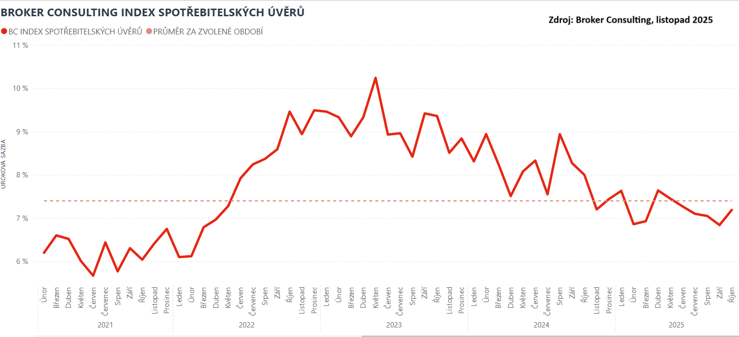

Když splátka nepřijde včas: co hrozí a jak předejít problémům
Některé domácnosti se mohou dostat do situace, kdy splátku nezvládnou uhradit včas. Záleží však na tom, zda jde o výjimečné pochybení, nebo o opakovaný problém.
„Pokud se klient opozdí jen výjimečně a o několik dní, banky většinou neuplatňují žádné postihy. Problém nastává ve chvíli, kdy je prodlení časté nebo trvá delší dobu. Tehdy může poskytovatel účtovat smluvní pokutu za porušení podmínek a klient navíc platí úroky z částky v prodlení,“ popisuje Michaela Pudilová, analytička spotřebitelských a hypotečních úvěrů Broker Consulting.
Nejzávažnějším dopadem je zápis do externích registrů. „Negativní informace v registru může zůstat i několik let a komplikuje přístup k dalším produktům. Poskytovatelé se na registr dívají jako na záznam o platební morálce klienta,“ doplňuje Michaela Pudilová.
Aby klient předešel sankcím i zápisu do registrů, je zásadní hlídat termíny splátek a reagovat včas. Pokud se objeví potíž, je vždy lepší okamžitě kontaktovat poskytovatele a hledat společné řešení, například dočasnou úpravu splátkového kalendáře. Vyplatí se také poradit s odborníkem, který pomůže vyhodnotit situaci a doporučí vhodný postup. Důležité je nenechat problém narůstat. Včasná komunikace a aktivní přístup dokážou zabránit zbytečným nákladům i dlouhodobým následkům.

Broker Consulting Index spotřebitelských úvěrů je analytický nástroj, který ukazuje průměrnou úrokovou sazbu
u spotřebitelských úvěrů, jež zprostředkovali konzultanti Broker Consulting a pobočky Broker Point či Broker Point Premium, u poskytovatelů bankovních a nebankovních úvěrů. Jedná se o vážený aritmetický průměr, kdy hlavní vahou je objem úvěru. Tedy čím vyšší úvěr, tím jeho sazba do Indexu vstupuje větší vahou. Výhodou metody výpočtu je to, že se do statistiky dostávají pouze skutečně schválené úvěry, a to bez výjimky všechny. Nemůže tak dojít ke zkreslení informací a index není závislý na datech dodávaných třetími stranami.
Proč je dobré Index sledovat
Broker Consulting Index spotřebitelských úvěrů zachycuje vývoj úrokových sazeb u spotřebitelských úvěrů. Je praktickým indikátorem toho, jak se pro českou veřejnost úvěry vyvíjejí z hlediska úrokových sazeb, a tedy i výše splátek na určitou půjčenou sumu. Lidé si tyto typy úvěrů berou, aby financovali různé potřeby. Od dovolené přes nový telefon až po překlenutí nějaké tíživé situace. Zásadní význam má index pro domácnosti, které splácejí větší množství úvěrů a splátky je dusí. Index jim může otevřít oči, že půjčky je možné refinancovat s mnohem nižší úrokovou sazbou, a nastartovat tak cestu za ozdravením rodinných financí. Sazby spotřebitelských úvěrů jsou na trhu velmi různé, lidé často dobře nezhodnotí situaci a sjednají si drahou půjčku. Index je důvěryhodným podkladem pro média při komunikaci praktického a pro občany zajímavého tématu. Index nemá za cíl ukazovat průměr trhu, ale zdravou sazbu. Pokud si proto člověk chce sjednat spotřebitelský úvěr ať už v bance, nebo v nebankovní instituci, a úroková sazba je výrazněji vyšší než aktuální index, je potřeba zpozornět.

Poznámka pro média: Broker Consulting Indexy je možné volně publikovat pouze s označením „Broker Consulting Index“ (např. Broker Consulting Index hypotečních úvěrů). Více informací najdete též na webu https://www.bcas.cz/onas/pro-media/.
Broker Consulting Indexy je nyní možné sledovat v interaktivní formě na webu. Zde lze zároveň exportovat zdrojová data ke grafům. Vice dostupné na odkaze: https://www.bcas.cz/o-nas/broker-consulting-index-spotrebitelskych-uveru/.
Kontakt pro média:
Lenka Kuželová, Specialistka PR
Mobil: +420 731 929 990, e-mail: lenka.kuzelova@bcas.cz

